桃園市105年度高級中等以下學校家庭教育種子教師培訓進階研習
實施計畫
- 依據：
  - 家庭教育法第12條。
  - 教育部105年度補助各直轄市、縣(市)政府推展家庭教育實施計畫。
- 目標：
  - 培養家庭教育種子教師，型塑教師專業社群。
  - 增進教師家庭教育專業知能，具有家庭教育專業課程教學能力。
  - 培育家庭教育專業師資，落實家庭教育法第12條之規定。
- 辦理單位：
  - 指導單位：教育部
  - 主辦單位：桃園市政府教育局、桃園市政府家庭教育中心
  - 承辦單位：桃園市龜山區幸福國民小學
- 研習時間：
  - 第1梯次：105年8月22日至23日，計2天，每日8時30分至16時，名 額80名，額滿為止。
  - 第2梯次：105年8月24日至25日，計2天，每日8時30分至16時，名 額80名，額滿為止。
伍、參加對象：
一、已核予本中心歷年主辦之家庭教育種子教師培訓「初階研習時數」教師及相關承辦人員、主管(組長、主任、校長)等。
二、已至教育部數位學習服務平台https://ups.moe.edu.tw/，修讀「高級中等以下學校家庭教育課程」，通過研習時數達8小時之教師。
三、曾參加學校申請本中心自辦初階研習，取得學校研習證書(時數)者。
四、符合上述資格對象包含綜合活動領域教師、家政教師、特殊教育教師、輔導教師(含一般及專任)、專任專業輔導人員（心理師、社工師）、導師及相關領域教師及業務承辦人員等，歡迎參加。
五、因名額有限，本研習以本市公私立高級中等以下學校未參加過進階研習者為主，並視名額狀況，核予幼兒園教師參加。
陸、研習地點：桃園市龜山區幸福國民小學﹙桃園市龜山區頂興路115巷20號﹚
柒、報名方式與時間：
一、自公文發布起至8月16日止，本市各級學校及幼兒園教師請逕行至「全國教師在職進修資訊網」─承辦之桃園市龜山區幸福國小報名。
二、教師於報名時請檢附初階研習時數證明(可至桃園教師研習系統、教育部數位學習平臺列印或提供其他可資證明資料)，於系統報名後傳真至幸福國小(傳真號碼：03-319-4073)。
三、參加學員名單於8月17日系統審核，教師可於當日下午3點以後上網查詢報名結果是否通過。
四、如欲取消報名，請依「全國教師在職進修資訊網」之規定辦理。
五、因研習教室空間有限，本研習不受理現場報名。
六、本報名流程如有疑問，請洽幸福國小輔導主任，聯絡電話：319-4072轉610。
捌、課程內容：進階研習每一梯均為二天課程，內容詳如【附件一】。
玖、經費：由教育部補助款及本中心預算項下支應。
拾、參與教師之權利與義務：
一、參加學員於課務自理，不支領代課鐘點費原則下，准予公（差）假登記。
二、全程參與進階研習課程者，核予12小時研習時數。
三、完成家庭教育種子教師培訓初階及進階研習者，由承辦單位彙整，名冊報府核備後，由市府核發「桃園市家庭教育種子教師」資格證明書，以建立家庭教育種子教師資料庫。
四、結訓學員應積極協助所屬學校推動家庭教育相關活動，本中心則定期調查種子教師在校分享及推動家庭教育課程之情形。
拾壹、報到須知：
- 為響應環保政策，請自備環保杯、環保筷。
- 研習會場之停車場及周遭停車位有限，請儘量共乘或搭乘大眾運輸工具前往。(交通路線圖如【附件二】)
拾貳、獎勵：
一、持有「家庭教育種子教師資格證明書」者，每學年實授家庭教育相關課程達8小時以上表現優良者，得核敘嘉獎1次；各校教師得備齊佐證資料，敘獎之審查由各校於每學年結束前一個月內自行審慎核實辦理，並請各校於每年7月31日前將敘獎名單提報家庭教育中心彙整後報局辦理敘獎。
二、本研習工作人員准予公﹙差﹚假登記，辦理績優工作人員得依據「公立高級中等以下學校校長成績考核辦法」、「公立高級中等以下學校教師成績考核辦法」、「桃園市市立各級學校及幼兒園教職員獎懲要點」及「桃園市政府及所屬各機關學校公務人員獎懲案件處理要點」核予嘉獎1次4名，獎狀1紙4名予以獎勵。
拾參、本次研習為產出型工作坊之培訓方式，課程安排除理論性課程外，於每個段落將由助教人員協助引導學員，進行實作家庭教育方案設計，各派訓人員於課程結束後，會進行方案討論發表，並將課程運用於業務層面列入家庭教育課程計畫，各校家庭教育課程計畫列為家庭教育成果填報及評鑑參考。
拾肆、本計畫於核定後實施，修正時亦同。

【附件一】
桃園市高級中等以下學校105年度家庭教育種子教師培訓進階研習
課程表
日期 | 第一天105年8月22日(星期一)、8月24日(星期三)
時 間 | 活 動 項 目 | 主講人
08：30～08：50 | 簽到、領取資料
08：50～09：00 | 始業式 | 教育局長官
09：00～10：10 | 家人關係-瞭解家人 | 國立臺灣師範大學人類發展與家庭學系  周麗端教授
10：10～10：30 | 茶敘休息時間
10：30～12：00 | 家人關係-瞭解家人 | 國立臺灣師範大學人類發展與家庭學系周麗端教授
12：00～13：10 | 午餐時間
13：10～14：30 | 家人關係-關懷家人 | 國立臺灣師範大學人類發展與家庭學系周麗端教授
14：30～14：40 | 茶敘休息時間
14：40～16：00 | 家人關係-預備建立家庭 | 國立臺灣師範大學人類發展與家庭學系周麗端教授
日期 | 第二天105年8月23日(星期二)、8月25日(星期四)
08：30～09：00 | 簽到、領取資料
09：00-10：10 | 家庭資源與管理 | 國立空中大學生活科學系  唐先梅教授
10：10～10：30 | 茶敘休息時間
10：30～12：00 | 家庭資源與管理 | 國立空中大學生活科學系  唐先梅教授
12：00～13：10 | 午餐時間
13：10～14：30 | 分組研討實作 | 國立空中大學生活科學系  唐先梅教授及助理講師群
14：30～14：40 | 茶敘休息時間
14：40～16：00 | 分組研討實作 | 國立空中大學生活科學系  唐先梅教授及助理講師群

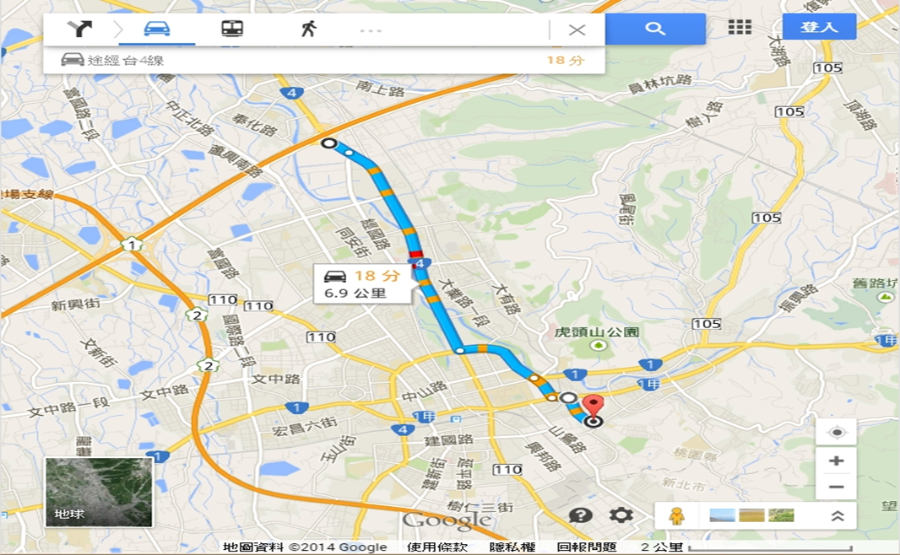
【附件二】研習會場交通路線圖：
從國道一號下(一高)交流道後往桃園方向-經春日路→左轉三民路→左轉
萬壽路二段→右轉頂興路→看路標左轉進幸福國小
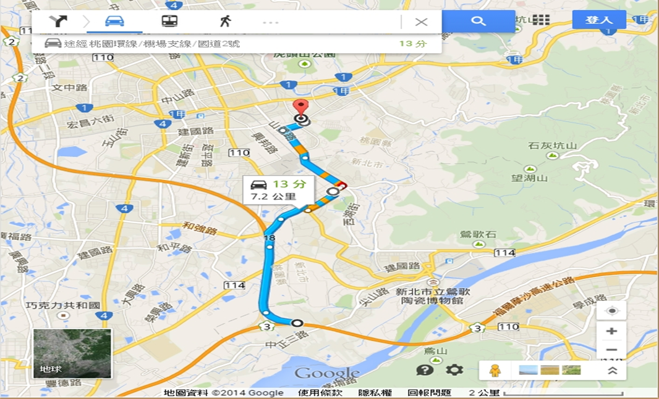
從國道三號(二高)下交流道後往鶯歌方向-經福德一路→左轉鶯桃路→
右轉鶯歌路→左轉大湖路接山鶯路→右轉中興路→左轉頂興路→看路
標右轉進幸福國小

※研習會場公車路線圖另提供附檔參考。

